**외교차량 판매 공고**

**주한 폴란드 대사관**

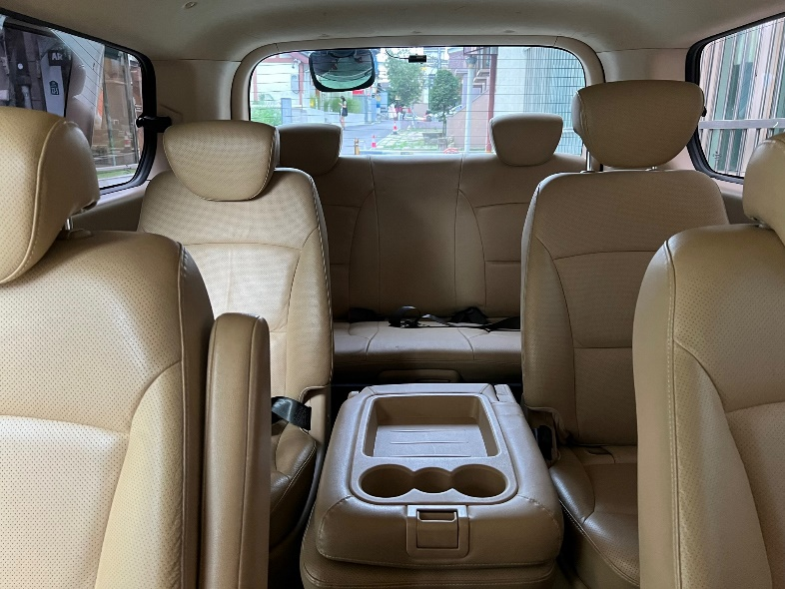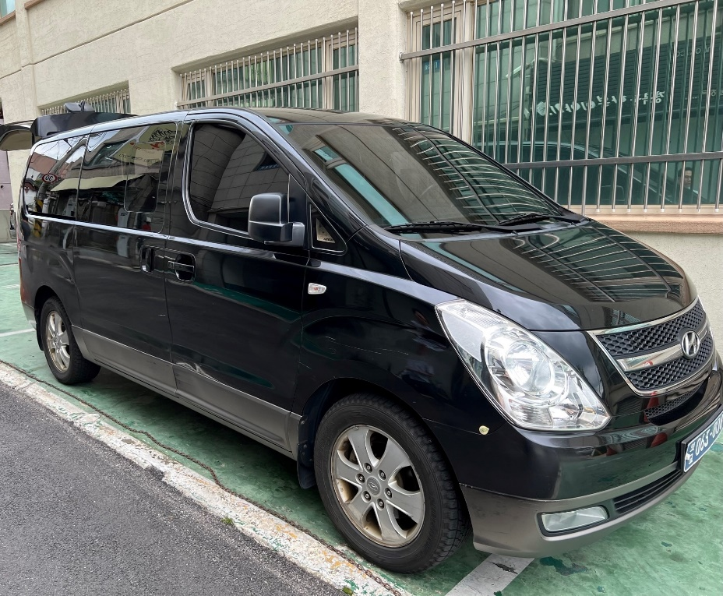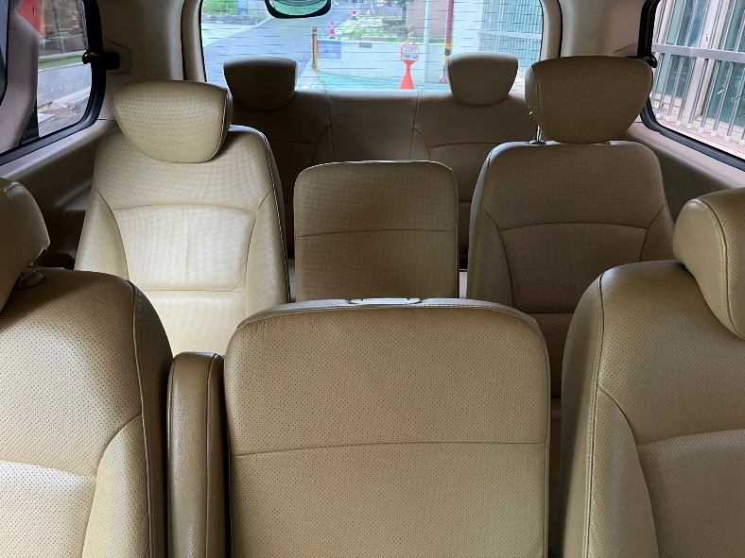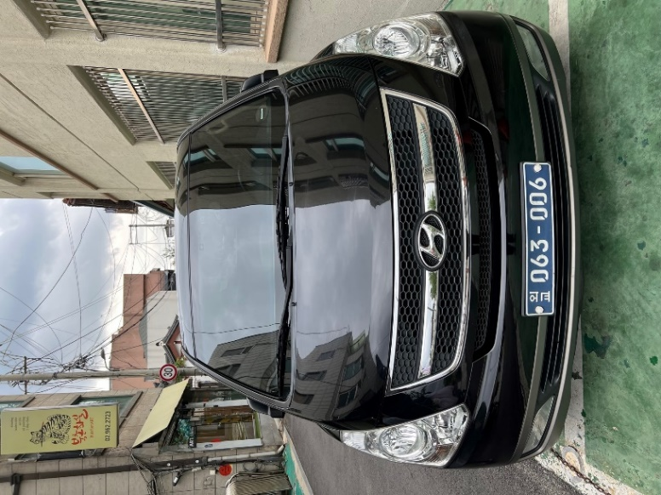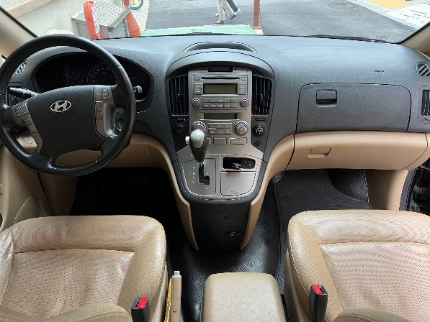**현대 스타렉스 TQ**

**입찰 기초 금액: 3.200,00 EURO**

관심 있으시거나 문의할 점이 있으신 분들은 아래 문의처로 연락 주시기 바랍니다.

이메일 문의:yoojung.lee@msz.gov.pl

전화 문의 : (02) 723-9681

**기본 차량 정보:**

제작년도: 2010 색상: black

변속기: Automatic 엔진용량 : 2497 cm3

좌석 수: 11